
ПРИОКСКАЯ РАЙОННАЯ ОБЩЕСТВЕННАЯ ОРГАНИЗАЦИЯ ВЕТЕРАНОВ (ПЕНСИОНЕРОВ) ВОЙНЫ, ТРУДА,
ВООРУЖЕННЫХ СИЛ И ПРАВООХРАНИТЕЛЬНЫХ ОРГАНОВ
ГОРОДА НИЖНЕГО НОВГОРОДА

603009, г. Нижний Новгород, ул. Пятигорская, 4
тел. /факс (831) 465 15 66, e-mail: prioksovet@mail.ru
_______________________________________________________________________________________

Итоговый отчет на 01.07.2023 г.
о достижении результата предоставления гранта на реализацию проекта
«В кино с соседями»

Название СО НКО - получателя гранта:
«Приокская районная общественная организация ветеранов (пенсионеров) войны, труда, вооруженных Сил и правоохранительных органов города Нижнего Новгорода».

Название проекта:
«В кино с соседями».

Цель реализации проекта:
Создание внутридворовых коммуникационных площадок для формирования добрососедских отношений и вовлечения жителей в общественную деятельность соседских центров и ТОС посредством совместного времяпрепровождения на внутридворовых мероприятиях (кинопоказах).

Размер гранта:
2 927 537 (два миллиона девятьсот двадцать семь тысяч пятьсот тридцать семь) рублей 63 копейки.

Сроки реализации проекта:
01.07.2022 г. – 01.07.2023 г.

Руководитель проекта:
Безрукова Эльвира Павловна
тел. 8-991-191-86-51
e-mail: prioksovet@mail.ru

- Описание содержания деятельности по проекту:

В рамках проекта были организованы бесплатные дворовые кинопоказы исторических и культурно-просветительских фильмов и мультфильмов, которые позволили проинформировать нижегородцев об истории своей малой Родины, о ее героях, местах и достопримечательностях, некоторые из мульткартин были созданы самими нижегородцами. Каждое мероприятие включало в себя не только показ фильма, но и проведение мероприятий для пришедших детей и подростков (творческие мастер-классы, танцевальные мастер-классы, аниматоры, аквагрим, ростовые куклы, шоу мыльных пузырей, анимация с воздушными шарами, викторины о Нижнем Новгороде).
В каждом из 8 районов города прошло от 13 до 28 мероприятий на территориях соседских центров и ТОС. Всего с августа 2022 года по июль 2023 года было организовано 100 мероприятий, в которых приняли участие 14 027 человек. На каждом мероприятии присутствовало от 50 участников.
В реализации проекта были задействованы председатели соседских центров и ТОС для презентации своей деятельности и вовлечения жителей территорий для реализации общественно-полезных инициатив. Все проведенные мероприятия направлены на развитие институтов гражданского общества и повышение культуры добрососедства и играют положительную роль как при формировании уровня культуры и духовно-нравственных ценностей у детей и молодежи, так и способствуют созданию дружественной атмосферы внутри соседского сообщества. Также это отличное место и повод в непринужденной обстановке обменяться знаниями и опытом между молодым и старшим поколениями. Совместное проведение досуга в таком формате способствует привлечению разных возрастных групп в деятельность соседских центров и ТОС, где каждый сможет найти для себя что-то по-настоящему увлекательное. Вместе с тем создание такой коммуникационной площадки привлекло не просто несколько разных поколений, но и позволило соседям свободно общаться, делиться знаниями, обмениваться опытом, обсуждать и совместно решать проблемы территории, а также оказывать услуги на общественных началах.
Партнерами проекта выступили: Администрация города Нижнего Новгорода; АНО «Общественное самоуправление Нижнего Новгорода»; Органы территориального общественного самоуправления Нижнего Новгорода; Соседские центры Нижнего Новгорода.
Руководители территориальных общественных самоуправлений и соседских центров внесли большой вклад в реализацию проекта путем подготовки дворовых территорий к проведению мероприятий (уборка и подготовка площадок, привлечение аудитории, распространение афиш о проекте).
АНО «Общественное самоуправление Нижнего Новгорода» оказывала: информационное содействие в реализации проекта путем предоставления своего сайта и социальных сетей для размещения информации о проекте и информировании жителей о проводимых мероприятиях, а также запуска таргетированной рекламы на страничках «ВКонтакте» и «Одноклассники»; консультационное содействие.

- Обзор (описание) проведенных мероприятий с указанием даты, места, количества
участников (запланированные (по приведенному календарному плану), фактически выполненные):

01.07.2022 – 26.07.2022 г.
Создание культурного пространства для сближения соседей, информирование целевой группы о мероприятиях проекта.
Поиск подрядчиков, заключение договоров. Закупка материалов и оборудования, разработка фирменного стиля, создание и печать макетов афиш, флаеров. Распространение информационных материалов. Запуск PR-кампании.
Подготовка культурно-развлекательной программы: поиск репертуара, поиск площадок, составление графика реализации проекта, проработка программы развлекательной программы.
Привлечение волонтеров для работы в рамках проекта; проведение собеседований и подбор волонтеров под конкретные задачи проекта, обучение волонтеров (при необходимости) и проведение инструктажей; распределение ролей между волонтерами; составление графика работы волонтеров.
Распространение волонтерами афиш и евро-флаеров на территориях организации мероприятий.

29.07.2022 – 25.09.2022 г.
Создание культурного пространства для сближения соседей, развитие культуры добрососедства у детей и подростков, вовлечение жителей в деятельность и развитие соседских центров.
Организация кинопоказов на дворовых территориях с развлекательной программой и мастер-классами для детей и подростков. Презентация деятельности соседских центров на каждом кинопоказе. Руководители соседских центров рассказывают о их деятельности, тем самым привлекают жителей к общественной деятельности в своих микрорайонах.

01.05.2023 – 20.05.2023 г.
Создание культурного пространства для сближения соседей, информирование целевой группы о мероприятиях проекта.
Заключение договоров с подрядными организациями и самозанятыми. Закупка дополнительных материалов. Распространение информационных материалов. Возобновление PR-кампании.
Подготовка культурно-развлекательной программы: поиск нового репертуара, поиск площадок, составление графика реализации проекта, проработка развлекательной программы.
Привлечение волонтеров для работы в рамках проекта; проведение собеседований и подбор волонтеров под конкретные задачи проекта, обучение волонтеров (при необходимости) и проведение инструктажей; распределение ролей между волонтерами; составление графика работы волонтеров.
Распространение волонтерами афиш и евро-флаеров на территориях организации мероприятий.

22.05.2023 – 01.07.2023 г.
Создание культурного пространства для сближения соседей, развитие культуры добрососедства у детей и подростков, вовлечение жителей в деятельность и развитие соседских центров.
Организация кинопоказов на дворовых территориях с развлекательной программой и мастер-классами для детей и подростков. Презентация деятельности соседских центров на каждом кинопоказе. Руководители соседских центров рассказывают о их деятельности, тем самым привлекают жителей к общественной деятельности в своих микрорайонах.

- Достигнутые количественные результаты реализации проекта за отчетный период:

- Количество участников проекта – более 14 000 человек, из которых 8 037 детей и подростков.
- Количество волонтеров, участвовавших в реализации проекта – 85 человек.
- В период с 29 июля 2022 года 01 июля 2023 года в рамках проекта «В кино с соседями» было проведено 100 кинопоказов, 300 активностей для детей и подростков включая творческие мастер-классы, анимационную программу, викторины с призами и аквагрим.
- Охвачены 48 дворовых площадок Нижнего Новгорода.
- Охвачены 8 районов Нижнего Новгорода.
- Количество публикаций в СМИ 36.
- Охваты зрителей телевизионных сюжетов – 600 000 человек.
- Охваты публикаций в социальных сетях – 41 718 человека.
- Охваты таргетной рекламы: «ВКонтакте» - 80 711 человек; «Одноклассники» - 526 882 человека.

График реализации проекта с количеством привлеченных участников:

№ | Дата проведения мероприятия | Адрес проведения мероприятия | Количество жителей, принявших участие в кинопоказах | Количество детей и подростков, принявших участие в мастер-классах
 | АВГУСТ 2022
1 | 01 августа 2022 | Ул. Усилова 2 к.2 | 85 | 17
2 | 02 августа 2022 | Ул. Усилова 2 к.2 | 95 | 15
3 | 02 августа 2022 | Ул. Геройская, 1 | 145 | 54
4 | 03 августа 2022 | Ул. Усилова 2 к.2 | 82 | 52
5 | 03 августа 2022 | Ул. Дмитрия Павлова,  10-11 | 123 | 90
6 | 04 августа 2022 | Ул. Усилова 2 к.2 | 92 | 58
7 | 04 августа 2022 | Ул. Тепличная, 10 | 161 | 122
8 | 05 августа 2022 | Ул. Свободы, 120 | 117 | 93
9 | 08 августа 2022 | Ул. Родионова, 195 | 156 | 105
10 | 08 августа 2022 | Пер. Трамвайный,1 | 317 | 276
11 | 09 августа 2022 | Ул. Родионова, 195 | 128 | 89
12 | 09 августа 2022 | Пр. Молодежный, 32 | 72 | 31
13 | 10 августа 2022 | Ул. Родионова, 195 | 198 | 145
14 | 10 августа 2022 | Ул. Островского, 13 | 263 | 142
15 | 11 августа 2022 | Площадь Комсомольская, 6 к.3 | 200 | 95
16 | 11 августа 2022 | Ул. Родионова, 195 | 130 | 72
17 | 15 августа 2022 | Ул. Маршала Малиновского,4 | 68 | 37
18 | 15 августа 2022 | Ул. Кащенко,23 | 171 | 111
19 | 16 августа 2022 | Ул. Маршала Малиновского,4 | 85 | 68
20 | 16 августа 2022 | Ул. Зайцева, 4-5 | 380 | 162
 | СЕНТЯБРЬ 2022
40 | 01 сентября 2022 | Звездинка, 24 (Звездинский сквер) | 61 | 45
41 | 01 сентября 2022 | Московское шоссе, 29а-27а | 106 | 56
42 | 02 сентября 2022 | Ул. Плотникова, 2 | 86 | 45
43 | 05 сентября 2022 | Ул. Народная, 38 | 92 | 47
44 | 05 сентября 2022 | Ул. Комсомольская,46 | 65 | 50
45 | 06 сентября 2022 | Ул. Культуры, 11-13 | 73 | 54
46 | 06 сентября 2022 | Ул. Комсомольская,46 | 62 | 39
47 | 07 сентября 2022 | Ул. Героя Попова, 4 | 71 | 47
48 | 07 сентября 2022 | Ул. Комсомольская,46 | 65 | 38
49 | 08 сентября 2022 | Пр. Ленина, 59 к. 5-8 | 85 | 30
50 | 08 сентября 2022 | Ул. Комсомольская,46 | 60 | 36
51 | 09 сентября 2022 | Пр. Гагарина, 99 корп.1 | 235 | 111
52 | 12 сентября 2022 | Ул. Бонч-Бруевича, 1 | 155 | 56
53 | 12 сентября 2022 | Ул. Краснозвездная, 35 | 71 | 56
54 | 13 сентября 2022 | Ул. Панфиловцев,7 | 65 | 43
55 | 13 сентября 2022 | Ул. Краснозвездная, 35 | 75 | 58
56 | 14 сентября 2022 | Ул. Должанская, 9 | 106 | 61
57 | 14 сентября 2022 | Ул. Краснозвездная, 35 | 78 | 56
58 | 15 сентября 2022 | Ул. Краснозвездная, 35 | 85 | 68
59 | 15 сентября 2022 | Ул. Гайдара,26 | 76 | 23
60 | 16 сентября 2022 | Ул. Янтарная,1 | 60 | 48
61 | 19 сентября 2022 | Ул. Гороховецкая, 12 | 118 | 76
62 | 20 сентября 2022 | Ул. Гороховецкая, 12 | 87 | 62
 | МАЙ 2023
63 | 22 мая 2023 | ул.40 лет Победы,6 | 230 | 120
64 | 22 мая 2023 | ул. Юпитерская, 5 | 88 | 43
65 | 23 мая 2023 | ул. Юпитерская, 5 | 65 | 34
66 | 23 мая 2023 | ул. Аркадия Гайдара, 26 | 230 | 178
67 | 24 мая 2023 | ул. Комсомольская, 8 | 320 | 218
68 | 25 мая 2023 | ул. Юпитерская, 5 | 66 | 42
69 | 27 мая 2023 | ул. Юпитерская, 5 | 59 | 37
70 | 29 мая 2023 | ул. Пермякова, 16 | 103 | 58
71 | 29 мая 2023 | ул. Б.Корнилова, д.7, корп. 1 | 250 | 193
72 | 30 мая 2023 | ул. Пермякова, 16 | 39 | 24
73 | 30 мая 2023 | сквер им. Ленинского Комсомола | 155 | 87
74 | 31 мая 2023 | ул. Пермякова, 16 | 63 | 24
75 | 31 мая 2023 | Московское шоссе, 314а | 136 | 86
 | ИЮНЬ 2023
76 | 01 июня 2023 | ул. Пермякова, 16 | 117 | 63
77 | 05 июня 2023 | ул. Штеменко, д. 9/16 | 250 | 112
78 | 05 июня 2023 | Ул. Есенина, 12 | 197 | 95
79 | 06 июня 2023 | Ул. Есенина, 12 | 140 | 75
80 | 06 июня 2023 | ул. Днепропетровская, 8 | 170 | 90
81 | 07 июня 2023 | Ул. Есенина, 12 | 103 | 56
82 | 07 июня 2023 | ул. Республиканская, д. 33 (детская площадка) | 175 | 75
83 | 08 июня 2023 | Ул. Есенина, 12 | 167 | 88
84 | 08 июня 2023 | ул. Лопатина, 2/1 | 587 | 335
85 | 13 июня 2023 | Ул. Донецкая, 5 | 124 | 69
86 | 13 июня 2023 | сквер Юбилейный | 360 | 220
87 | 14 июня 2023 | Ул. Донецкая, 5 | 80 | 42
88 | 14 июня 2023 | бульвар Авиастроителей | 320 | 150
89 | 16 июня 2023 | сквер Грабина | 236 | 170
90 | 16 июня 2023 | Ул. Донецкая, 5 | 108 | 58
91 | 17 июня 2023 | Ул. Донецкая, 5 | 62 | 32
92 | 19 июня 2023 | Пр. 70 лет Октября | 105 | 55
93 | 19 июня 2023 | ул. Витебская, 46 | 105 | 50
94 | 20 июня 2023 | Пр. 70 лет Октября | 88 | 46
95 | 20 июня 2023 | ул. Усилова, 5 | 110 | 36
96 | 21 июня 2023 | пр. Кораблестроителей, 1 | 185 | 115
97 | 21 июня 2023 | Пр. 70 лет Октября | 46 | 21
98 | 22 июня 2023 | Пр. 70 лет Октября | 117 | 62
99 | 26 июня 2023 | пр. Гагарина, 110 (детская площадка) | 80 | 35
100 | 27 июня 2023 | ул. Снежная, д.25/4, 1 | 165 | 85
ИТОГО |  |  | 14 027 | 8 037

Достигнутые качественные результаты реализации проекта за отчетный период:

Благодаря реализации проекта:
- Целевая аудитория изучила и ближе познакомилась с историей родного города Нижнего Новгорода с помощью познавательных фильмов, мультфильмов и викторин.
- Все участники были проинформированы о местонахождении ближайших соседских центров и ТОС.
- Создана продуктивная и позитивная атмосфера соседских сообществ в местах проведения кинопоказов.
- Созданы внутридворовые коммуникационные площадки для формирования добрососедских отношений и вовлечения жителей в общественную деятельность соседских центров и ТОС посредством совместного времяпрепровождения на внутридворовых мероприятиях (кинопоказах).
- Расширены возможности для дальнейшего взаимодействия внутри соседского сообщества и оперативного решения проблем территорий.
- Выработаны горизонтальные связи среди детей и подростков, принявших участие в кинопоказах и игровых мероприятиях.
- Приобретенное в рамках грантового финансирования оборудование (проекторы, экраны, звуковое оборудование, ноутбуки и программное обеспечение) позволит организации в дальнейшем проводить информационные, просветительские, развлекательные мероприятия на различных городских территориях. Такие мероприятия планируется организовывать также на базе соседских центров и ТОС по запросам, сформированным жителями при взаимодействии. Это позволит удовлетворить потребности нижегородцев на конкретных городских территориях.
- Благодаря активной информационной поддержке о проекте узнало более 800 000 человек.

б) базовые показатели мониторинговой оценки результатов проекта «объем средств, дополнительно привлеченных на реализацию проекта (включая примерную оценку труда добровольцев, безвозмездно полученных товаров, работ, услуг, имущественных прав)», «количество благополучателей проекта» и «количество добровольцев, участвовавших в реализации проекта»:

1. | Объем средств, дополнительно привлеченных на реализацию проекта (включая примерную оценку труда добровольцев, безвозмездно полученных товаров, работ, услуг, имущественных прав) | тыс. руб. | 1 601 618,92
2. | Количество благополучателей проекта | чел. | 14 027
3. | Количество населения Нижегородской области, охватываемого деятельностью СО НКО при реализации проекта | чел. | 800 640

В смете расходов на финансовое обеспечение затрат в целях реализации проекта «В кино с соседями» имеется незначительное отклонение, вызванное объективными причинами. В связи с признанием деятельности социальной сети Instagram экстремистской на территории Российской Федерации, запуск промоакций проекта в данной социальной сети стал невозможен. Было принято решение запустить промоакции проекта в социальной сети «Одноклассники». По затраченным средствам и итоговым показателям проекта отклонений нет.

- Электронные ссылки на публикации и материалы, содержащие информацию о реализации проекта за отчетный период, в средствах массовой информации и сети «Интернет» (включая социальные сети):

Пресс- релизы и статьи
- https://xn--b1acdfjbh2acclca1a.xn--p1ai/news/14809
- https://нижнийновгород.рф/news/15136
- https://admgor.nnov.ru/news/19761
- https://anotosnn.ru/besplatnye-kinopokazy-v-ramkax-proekta-v-kino-s-sosedyami-startovali-v-nizhnem-novgorode/
- https://dzen.ru/a/ZHX7-HEpHhRFuyb0
- https://lbch.ru/news/7689
- http://dengoroda-nn.ru/novosti-dnya/besplatnye-kinopokazy-v-ramkakh-proekta-v-kino-s-sosedyami-startovali-v-nizhnem-novgorode
- https://nnmama.ru/news/nn/news_133753/
- https://www.vremyan.ru/news/520116
- https://infonnov.ru/?module=articles&action=view&id=50869
- https://nnovgorod.bezformata.com/listnews/kinopokazi-v-ramkah-proekta-v-kino/117705957/
- https://news.myseldon.com/ru/news/index/284972392
- https://news-life.pro/nizhniy_novgorod/350784784/
- https://anotosnn.ru/v-kino-s-sosedyami-posetili-14-tysyach-zritelej/

Электронные СМИ
- https://pravda-nn.ru/news/60-sosedskih-kinopokazov-organizuyut-vo-dvorah-nizhnego-novgoroda-v-avguste-i-sentyabre/
- https://www.vremyan.ru/news/496429
- https://nnmama.ru/news/nn/news_130630
- https://nnovgorod.bezformata.com/listnews/startuet-1-avgusta-v-nizhnem-novgorode/107800442/
- https://ok.ru/riavremyan/topic/154983901655145
- https://lyubimiigorod.ru/nizhny-novgorod/news/16352104
- https://nnmama.ru/news/nn/news_130839/
- https://www.vremyan.ru/news/498334
- https://www.gordumannov.ru/?id=121896
- https://russia24.pro/nizhniy_novgorod/327583327/
- http://nn.holme.ru/news/62ff4a78f063a8766e14b296/
- https://infonnov.ru/?module=articles&action=view&id=32449
- https://today.29ru.net/nizhniy_novgorod/327583327/

Телесюжеты
- https://rutube.ru/video/bd54c3af9632aed9573fcf5baa9088d4/
- https://nntv.tv/?id=252356
- https://otr-online.ru/programmy/otrazhenie-detyam/mordovskiy-prazdnik-v-kazani-akciya-vozrozhdaem-dobrososedstvo-sorevnovaniya-po-nastolnomu-tennisu-62378.html
- https://vestinn.ru/news/society/205427/
- https://youtu.be/NbB8MSxNU-0
- https://rutube.ru/video/469742f67300fa3e35a6d1e7d57b94cf/
- https://nntv.tv/?id=280376
- https://rutube.ru/video/89b221d56f15225bab2e3eefd4af0b70/

Соцсети
- https://lyubimiigorod.ru/nizhny-novgorod/news/16352104
- https://vk.com/osnnano?w=wall-184073313_2111
- https://vk.com/osnnano?w=wall-184073313_2084
- https://vk.com/club138493453?w=wall-138493453_1040%2Fall
- https://vk.com/public202349439?z=photo-202349439_457239430%2Falbum-202349439_00%2Frev
- https://vk.com/public202491413?w=wall-202491413_1185
- https://vk.com/id348729944?w=wall348729944_480%2Fall
- https://vk.com/osnnano?w=wall-184073313_2301
- https://ok.ru/anotos.nnov/topic/154869082485721
- https://ok.ru/anotos.nnov/topic/154740951282649
- https://vk.com/wall-48760252_60337
- https://vk.com/osnnano?w=wall-184073313_3445
- https://vk.com/osnnano?w=wall-184073313_3430
- https://vk.com/osnnano?w=wall-184073313_3395
- https://vk.com/club205806677?w=wall-205806677_410
- https://vk.com/niznovgorod.zapobedu?w=wall-71750281_9284
- https://vk.com/public215390507?trackcode=81919b99eIyIGbVYjP6ZpevxuK9XtOoKs33F08eyRBcVlZG8USXM7UzGH1fgh46t8P6LoVyH2BCDc8fLxK5eFwSfzsgw&w=wall-215390507_460
- https://vk.com/public215390507?trackcode=81919b99eIyIGbVYjP6ZpevxuK9XtOoKs33F08eyRBcVlZG8USXM7UzGH1fgh46t8P6LoVyH2BCDc8fLxK5eFwSfzsgw&w=wall-215390507_479
- https://vk.com/vmestesc?trackcode=f6151200owq_wwNdmK1MD67PqslqKCXi_xJz1Zi-U1qEOjiR8awXa3YAwFH01FsHtcCZx2EbF_jPHHHNm6JJWpUwZ-WQ&w=wall-212653862_389
- https://vk.com/club174047276?trackcode=0f748c3f7ThwZvgTaxpSHUiuYrcEXX1_0kVN0qSjDmHy2KFfN7lZWbOLdygHY0UVU6FRuQ9uT2XiS0_Kp78UYePS_itW&w=wall-174047276_2171
- https://vk.com/tocleninskiyrayon?w=wall517092268_3368%2Fall

- Фотографии с мероприятий, проведенных в отчетном периоде:
Доступны на сетевом диске по ссылке: https://disk.yandex.ru/d/0V3hfGrcqQW8Bw

- Копии и электронные версии материалов, созданных с использованием гранта:

Афиша А4 | 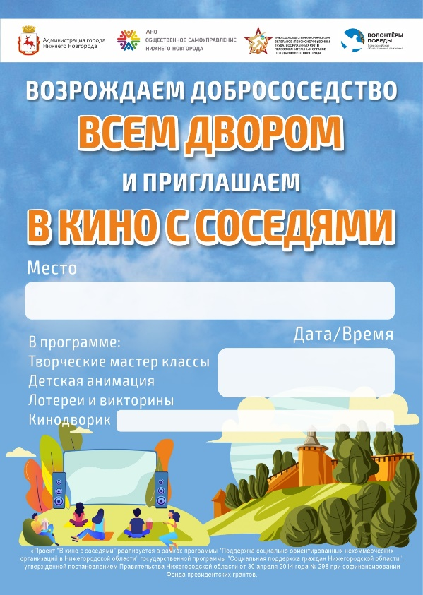
Евро-флаер | 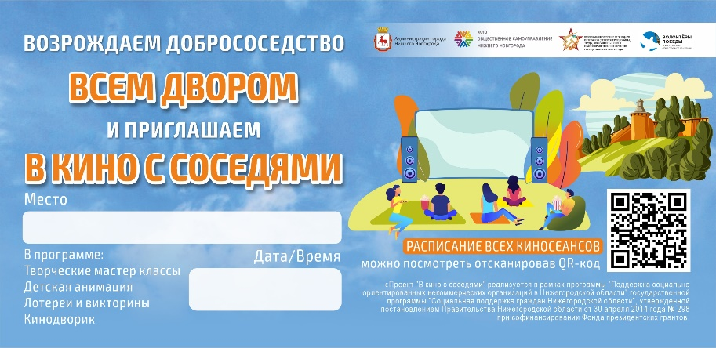
Макеты для социальных сетей  Макеты для социальных сетей | 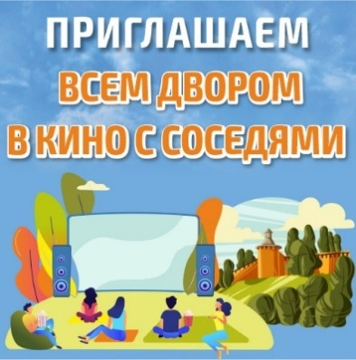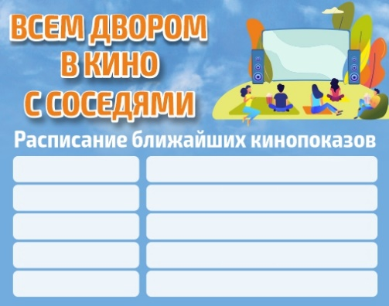  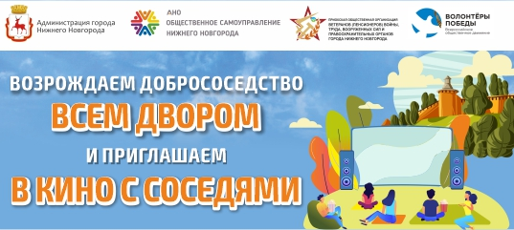  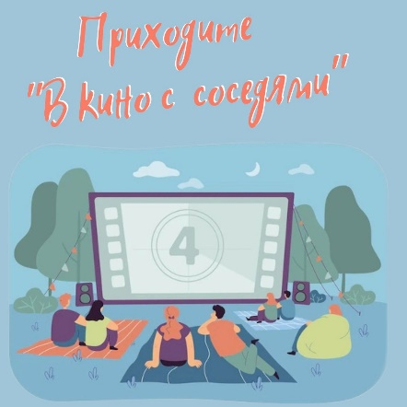  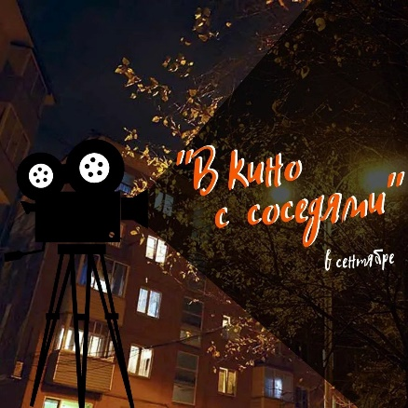  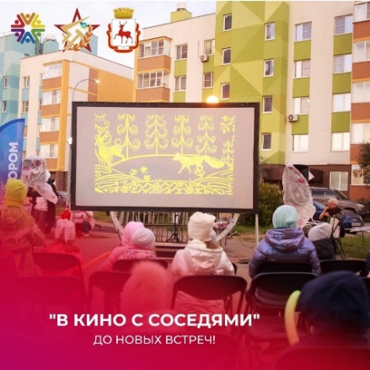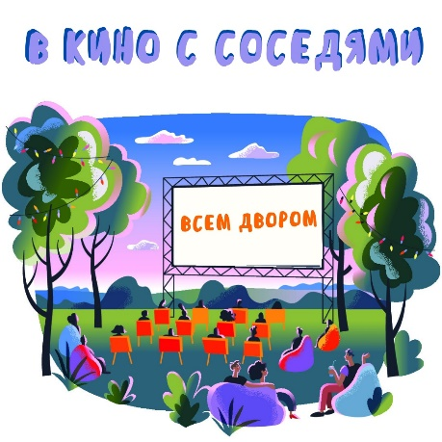  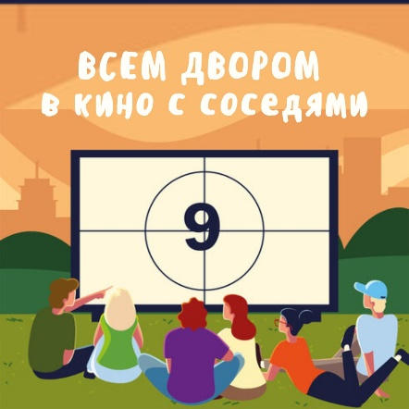

- Информация о собственном вкладе организации, использованном на реализацию проекта за весь срок реализации проекта:
- Аренда грузового автомобиля для транспортировки оборудования к местам проведения кинопоказов – 487 560,00 руб.
- Покупка прав на трансляцию фильмов в рамках проекта – 12 000, 00 руб.
- 4 новостных сюжета о проекте на нижегородском телевидении (ННТВ, Волга) –400 000,00 руб.
- Оплата труда 62 координаторов проекта на территориях – 482 758,92 руб.
- Безвозмездный труд добровольцев – 85 человек (примерная оценка труда добровольцев в денежном эквиваленте составляет – 219 300,00 рублей, из расчета того, что на каждой площадке находилось от 5 волонтеров).

- Наличие и характер незапланированных результатов реализации проекта:
Отсутствуют

- Недостатки, выявленные в ходе реализации проекта:
Отсутствуют

- Общие выводы по результатам реализации проекта:

Работа по реализации проекта выполнена согласно календарному плану. Запланированные результаты достигнуты. Качество показываемого материала было отличное. Закупленное оборудование современное и соответствует всем стандартам. За техническую сторону проекта отвечали специально обученные работники. Со стороны жителей был проявлен большой интерес к проекту, из чего следует вывод о востребованности кинопоказов на дворовых территориях. Проект «В кино с соседями» получил большой отклик от разных слоев населения. Организация планирует продолжить реализацию проекта, охватывая всё больше территорий и большее количество жителей.

* Фотографии, информационные, аудио-, видео- и прочие материалы, произведенные в результате проекта, сопровождались указанием на использование гранта в рамках реализации подпрограммы «Поддержка социально ориентированных некоммерческих организаций в Нижегородской области» государственной программы «Социальная поддержка граждан Нижегородской области», утвержденной постановлением Правительства Нижегородской области от 30 апреля 2014 г. № 298 при софинансировании Фонда президентских грантов.

Председатель___________________ О.В. Власова

